**ESCUELA NORMAL DE EDUCACIÓN PREESCOLAR**Ciclo Escolar 2020-2021

Licenciatura en Educación Preescolar

Sexto Semestre

**Curso**Trabajo docente y proyectos de mejora escolar

**Titular**Fabiola Valero Torres

**UNIDAD DE APRENDIZAJE l**

Desafíos en torno a la incompletud de la formación inicial de docentes en el marco de proyectos de innovación pedagógica: las lecciones aprendidas

**Competencias**

* Plantea las necesidades formativas de los alumnos de acuerdo con sus procesos de desarrollo y de aprendizaje, con base en los nuevos enfoquespedagógicos.
* Establece relaciones entre los principios, conceptos disciplinarios y contenidos del plan y programas de estudio en función del logro de aprendizaje de sus alumnos, asegurando la coherencia y continuidad entre los distintos grados y niveles educativos.
* Utiliza metodologías pertinentes y actualizadas para promover el aprendizaje de los alumnos en los diferentes campos, áreas y ámbitos que propone el currículum, considerando los contextos y su desarrollo.
* Incorpora los recursos y medios didácticos idóneos para favorecer el aprendizaje de acuerdo con el conocimiento de los procesos de desarrollo cognitivo y socioemocional de los alumnos.
* Elabora diagnósticos de los intereses, motivaciones y necesidades formativas de los alumnos para organizar las actividades de aprendizaje, así como las adecuaciones curriculares y didácticas pertinentes.
* Selecciona estrategias que favorecen el desarrollo intelectual, físico, social y emocional de los alumnos para procurar el logro de los aprendizajes.
* Emplea los medios tecnológicos y las fuentes de información científica disponibles para mantenerse actualizado respecto a los diversos campos de conocimiento que intervienen en su trabajo docente.
* Construye escenarios y experiencias de aprendizaje utilizando diversos recursos metodológicos y tecnológicos para favorecer la educación inclusiva.
* Evalúa el aprendizaje de sus alumnos mediante la aplicación de distintas teorías, métodos e instrumentos considerando las áreas, campos y ámbitos de conocimiento, así como los saberes correspondientes al grado y nivel educativo.
* Elabora propuestas para mejorar los resultados de su enseñanza y los aprendizajes de sus alumnos.
* Utiliza los recursos metodológicos y técnicos de la investigación para explicar, comprender situaciones educativas y mejorar su docencia.
* Orienta su actuación profesional con sentido ético-valoral y asume los diversos principios y reglas que aseguran una mejor convivencia institucional y social, en beneficio de los alumnos y de la comunidad escolar.
* Decide las estrategias pedagógicas para minimizar o eliminar las barreras para el aprendizaje y la participación asegurando una educación inclusiva.

**TEMA**

***Notas científicas***

**Alumna**Alexa Carrizales Ramírez #1

3 “B”

Saltillo, Coahuila Mayo del 2021

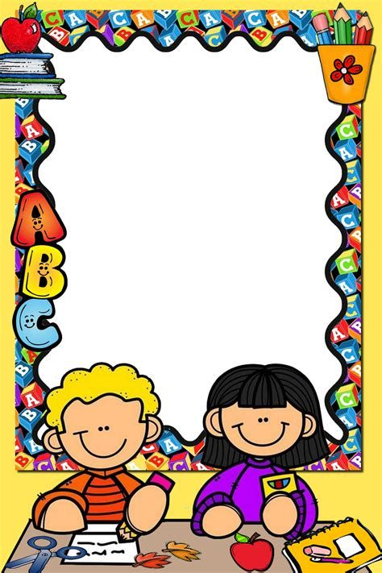

Notas Científicas

SEGUNDA SEMANA

**¿Qué son los números?**

Los números son los símbolos especiales. Pueden usarse sin valor numérico cuantitativo, como en los números de teléfono, en las matrículas, en las calles... ahí sencillamente nos sirven para ser fáciles de recordar.

Número es la capacidad que tiene el niño para establecer correspondencias entre los objetos, agrupar objetos y logra seriar objetos, y para lograr desarrollar estas capacidades se debe poner en contacto al niño con muchos objetos de su entorno.

**¿Qué son las colecciones?**

Colección es un término que hace mención al conjunto de cosas de una misma clase que se reúnen por su valor o por el interés que despiertan. Un conjunto es una **colección** bien definida de **objetos**, entendiendo que dichos **objetos** pueden ser cualquier cosa: números, personas, letras, otros conjuntos, etc.

**El conteo en preescolar**

En la educación preescolar es trascendental la comprensión de número, el adecuado proceso del conteo ya que es una herramienta base para iniciar el aprendizaje de las operaciones básicas, la relación entre número y cantidad y posterior a ello las operaciones de adición y sustracción.

**¿Qué son los poemas y cuáles son sus características?**

Los poemas son obras escritas en verso, que buscan expresar las emociones o impresiones del mundo para el autor, en donde es común el uso de la rima y otras herramientas del lenguaje.

Dentro de los poemas, podemos encontrar aquellos que son épicos, líricos; los hay en forma de odas, dramáticos, de amor, de amistad, etc.

Lo que se busca con la poesía, la belleza y su manifestación a través de la escritura.

**¿Cómo se dará a conocer la información a los niños?**

La información se abarcará a forma de actividades lúdicas digitales donde los niños irán descubriendo el conocimiento a través de juegos.

BIBLIOGRAFÍA

[**https://aventuradiminuta.blogspot.com/2012/10/que-es-un-numero-algunas-actividades-y.html#:~:text=Los%20n%C3%BAmeros%20son%20los%20s%C3%ADmbolos,%2C%20en%20las%20calles...&text=En%20l%C3%B3gica%2Dmatem%C3%A1tica%20se%20usa,el%20aspecto%20cardinal%20y%20cuantitativo**](https://aventuradiminuta.blogspot.com/2012/10/que-es-un-numero-algunas-actividades-y.html#:~:text=Los%20n%C3%BAmeros%20son%20los%20s%C3%ADmbolos,%2C%20en%20las%20calles...&text=En%20l%C3%B3gica%2Dmatem%C3%A1tica%20se%20usa,el%20aspecto%20cardinal%20y%20cuantitativo)**.**

**file:///C:/Users/ale18/Downloads/145-Texto%20del%20art%C3%ADculo-233-1-10-20130508.pdf**

[**https://www.portaleducativo.net/tercero-basico/593/Poemas-y-rimas-para-ninos#:~:text=Los%20poemas%20son%20obras%20escritas,y%20otras%20herramientas%20del%20lenguaje.&text=Lo%20que%20se%20busca%20con,a%20trav%C3%A9s%20de%20la%20escritura**](https://www.portaleducativo.net/tercero-basico/593/Poemas-y-rimas-para-ninos#:~:text=Los%20poemas%20son%20obras%20escritas,y%20otras%20herramientas%20del%20lenguaje.&text=Lo%20que%20se%20busca%20con,a%20trav%C3%A9s%20de%20la%20escritura)**.**